############### AULA 287 – MongoDB na prática I
mongo
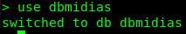

db.posts.insert({nome:"José",postagem:"Bons Produtos!", data:"31-06-2019"})

db.posts.insert([ {nome:"Antonio",postagem:"Minha bike quebrou", data:"26-05-2019"}, {nome:"Maria Silva",postagem:"Encontrei tudo que procurava",data:"14-06-2019"}, {nome:"Lucas Andrade",postagem:"Ótimo atendimento!",data:"12-04-2019"} ])
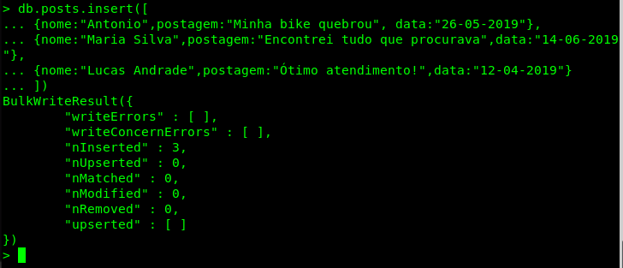

db.posts.find()

db.posts.find().pretty()
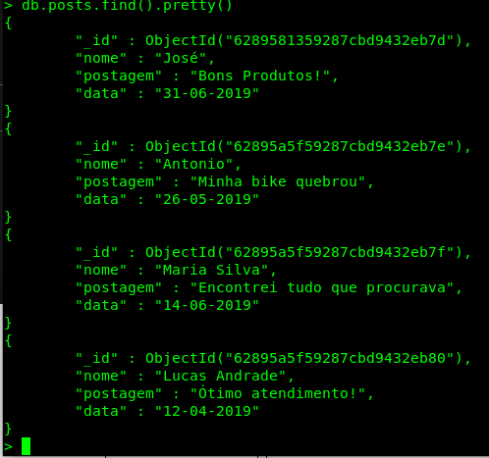

db.posts.findOne()
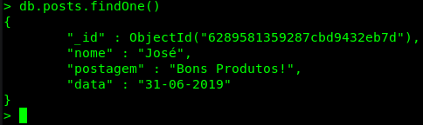

############### AULA 288 – MongoDB na prática II
db.posts.find({nome:"José"})

db.posts.insert({nome:"José",postagem:"Loja Suja",data:"30-01-2019"})
db.posts.find({nome:"José",postagem:"Bons Produtos!"}) #### Operador AND

db.posts.insert([
... {nome:"André",postagem:"Produtos caros",data:"12-01-2019",idade:25},
... {nome:"Ricardo",postagem:"Produtos caros", data:"14-07-2019", idade:12}])
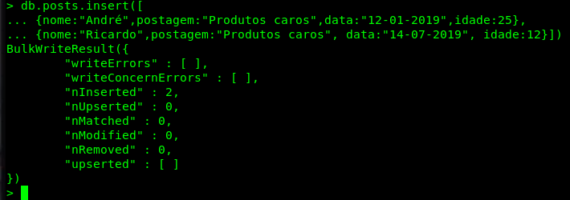

db.posts.find({postagem:"Produtos caros",idade: {$lte: 12}})

db.posts.find({$or:[{nome:"José"},{nome:"Antonio"}]}) ### Operador OR
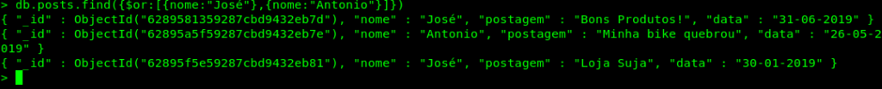

################# Aula 289 – MongoDB na prática III
db.posts.find({postagem : {$in: ["Produtos caros", "Loja Suja"]}})
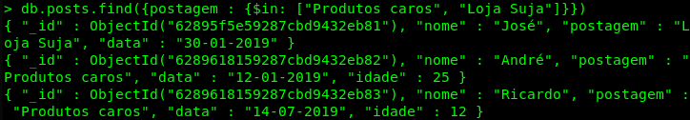

# PROJEÇÂO (sem os campos id e o Nome)
db.posts.find({nome: "José"},{_id: 0, nome: 0})
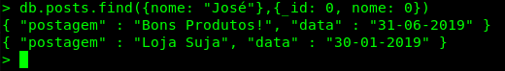

db.posts.find().limit(2)
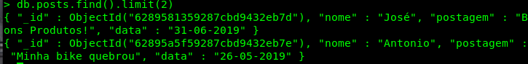

db.posts.find().sort({nome:1}) # 1 => Ordena Crescente
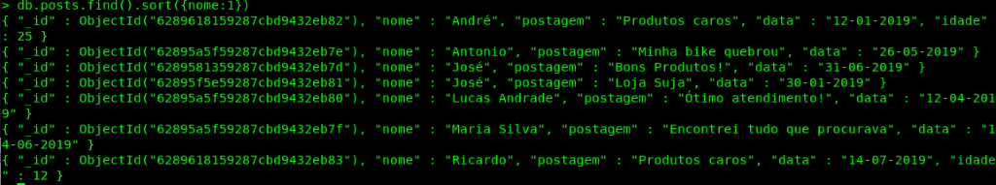

db.posts.find().sort({nome:-1}) # -1 => Ordena Decrescente
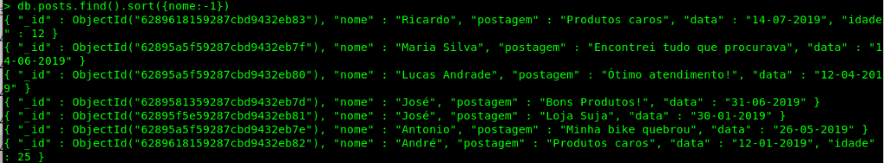

db.posts.find().sort({nome:-1}).limit(2)
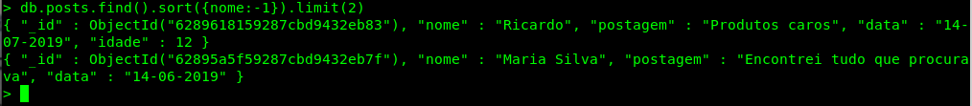

db.posts.update({nome:"André"},{$set:{idade:29}})
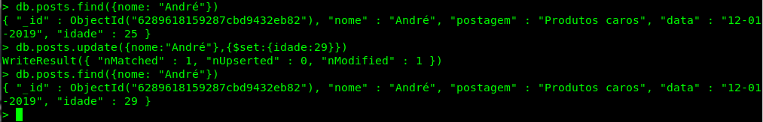

db.posts.deleteOne({nome:"André"}) # Apaga o primeiro registro que atender
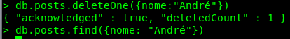

db # Qual o banco de dados que está conectado.
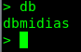

show dbs
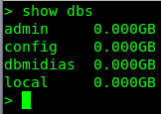

show collections # Coleções do Banco de dados
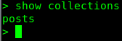

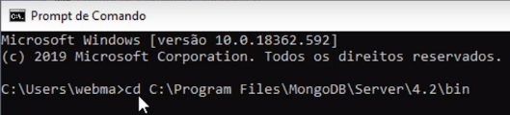

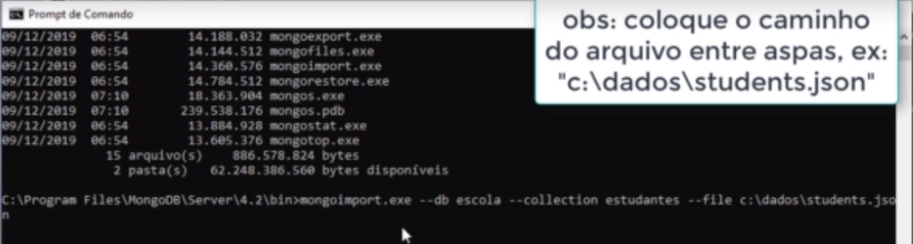

mongoimport --db escola --collection estudantes --file /home/luciano/github/Treinamento_R_Python/Seção44/students.json

show dbs
